浙江金华一中
2011届高三年级9月考
数 学 试 题

一、选择题（本大题共10小题，每小题5分，共50分。每小题给出的四个选项中，只有一项是符合题目要求的．）
1．三个数,,的大小顺序是 （ ）
A． B．
C． D．
2．下列四个函数中,在（0,+∞）上为增函数的是 （ ）
A．f（x）=3-x B．f（x）=x²-3x
C．f（x）= $−\frac{1}{x+1}$ D．f（x）=$−|x|$
3．已知命题：若$x^{2}+y^{2}=0,$则、全为；命题：若，则．给出下列四个复合命题：①p且q，②p或q，③$¬p$④ $¬q$，其中真命题的个数为 （ ）
A．1 B．2 C．3 D．4
4．，，则 （ ）
A． B． C． D．
5．一种商品售价上涨2﹪后,又下降2﹪,则商品售价在两次调价后比原价 （ ）
A．没有变化 B．变高了
C．变低了 D．变高还是变低与原价有关
6．如果奇函数f（x）在区间[3，7]上是增函数且最小值为5，则f（x）在区间[－7，－3]上是 （ ）
A．增函数且最大值为－5 B．增函数且最小值为－5
C．减函数且最小值为－5 D．减函数且最大值为－5

7．集合A=｛（$x,y$）⏐$y$ =$a$|$x$|｝,B=｛（$x,y$）|$y=x$+$a$｝,C=A∩B,且集合C为单元素集合,则实数$a$的取值范围是 （ ）
A．|$a$|≤1 B．|$a$|>1或0<|$a$|<$1$
C．$a$＞$1$ D．$a$＞$1$或$a$<$0$
8．已知二次函数和一次函数，则“”是“这两个函数的图象有两个不同交点”的 （ ）
A．必要不充分条件 B．充分不必要条件
C．充要条件 D．既不充分也不必要条件
9．函数 （）的零点的个数为 （ ）
A．3 B．2 C．1 D．0
10．不等式$x^{2}−{\text{log}}_{m}x$<0,在（0,$\frac{1}{2}$）内恒成立,实数$m$的取值范围是 （ ）
A．$m>\frac{1}{\text{16}}且m≠1$ B．$0<m<\frac{1}{\text{16}}$
C．$0<m<\frac{1}{4}$ D．$\frac{1}{\text{16}}≤m<1$
二、填空题（本大题共7小题，每小题4分，共28分．）
11．二次函数在区间上的值域是
12．用列举法表示集合________
13．若函数$f(x)=\frac{2x+1}{x+2}$，则$f(x)$的对称中心是
14．函数的值域为_________
15．不等式的解集为__________
16．定义在[－2，2]上的偶函数时，单调递减，若则实数m的取值范围是
17．函数在上恒有，则的取值范围是

三、解答题 （本大题５小题，共7２分．解答应写出文字说明，证明过程或演算步骤．）
18．已知R为全集，A=$\left\{x| {\text{log}}_{2}(3−x)≤2\right\}$, B =$\left\{x|x^{2}≤5x−6\right\}$,
（1）求A , B
（2） 求$C_{R}(A∩B)$

19．已知奇函数
（1）求实数m的值，并在给出的直角坐标系中画出的图象；
（2）若函数在区间[－1，||－2]上单调递增，试确定的取值范围．
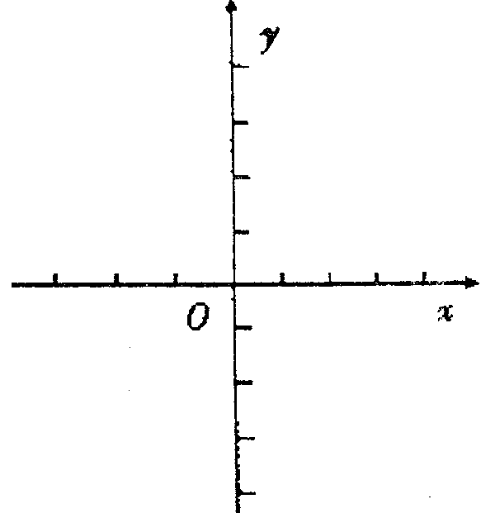

20．已知函数$f(x)=\text{lg}\frac{\text{kx}−1}{x−1}\text{.} (k∈R且k>0)$。
（1）求函数$f(x)$的定义域；
（2）若函数$f(x)$在[10,+∞）上单调递增，求k的取值范围。

21．对于定义域为D的函数，若同时满足下列条件：①在D内单调递增或单调递减；②存在区间[]，使在[]上的值域为[]；那么把（）叫闭函数。
（1）求闭函数符合条件②的区间[]；]
（2）判断函数是否为闭函数？并说明理由；
（3）若是闭函数，求实数的取值范围．

22．设二次函数满足，且对任意实数，均有恒成立。
⑴求的表达式；
⑵若关于的不等式的解集非空，求实数的取值的集合
⑶若关于的方程的两根为，试问：是否存在实数，使得不等式对任意及恒成立？若存在，求出的取值范围；若不存在，说明理由。

参考答案

一、选择题
1．D 2．C 3．B 4．B 5．C 6．A 7．A 8．B 9．B 10．D
二、填空题
11．（ -1, 3 ] 12．{（0,3）, （1,2），（2,1）,（3,0）} 13．（2,2） 14．
15．（-∞，0）∪[1,+∞） 16． 17．
三、解答题
18．（1）A=[-1,3） B=[2,3] -----------8分
（2）$x<2或≥3$ -----------6分
19．（1）m=2 -----------6分
（2）由（1）知＝，
由图象可知，在[－1，1]上单调递增，要使在[－1，||－2]上单调递增，
只需 解之得 -----------8分
20．解：（1）当$0<k<1$时，定义域为$(−∞,1)∪(\frac{1}{k},+∞)$,
当$k=1$时，定义域为$(−∞,1)∪(1,+∞)$
当$k>1$时，定义域为$(−∞,\frac{1}{k})∪(1,+∞)$; -----------6分
（2）$k∈(\frac{1}{\text{10}},1)$ -----------8分
21．解：（1）由题意，在[]上递减，则解得
所以，所求的区间为[-1，1] -----------5分
（2）取则，
即不是上的减函数取
，
即不是上的增函数所以，函数在定义域内不单调递增或单调递减，
从而该函数不是闭函数 -----------5分
（3）若是闭函数，则存在区间[]，在区间[]上，函数的值域为[]，即，为方程的两个实数根，
即方程有两个不等的实根。当时，有，解得。
当时，有，无解。 综上所述，。 -----------5分
22．解：⑴由可得，故由题可知，从而。因此，
故。由
得对恒成立，
故，即，
解得，故； -----------5分
⑵由得，故，
解得或，从而； -----------5分
⑶显然，当且仅当或时取得等号，
故对恒成立。记，
则有，即，
故，不存在这样的实数。-----------5分

